Unitat didàctica
El formatges.

Objetiu:

- Conèixer i identificar els principals formatges espanyols, així con les seves formes d’elaboració, conservació i les principals aplicacions culinàries.
- Conèixer i identificar els principals formatges europeus, així con les seves formes d’elaboració, conservació i les principals aplicacions culinàries.
- Mitjançant una cata sensorial, conèixer les principals diferències entre els diferents tipus de formatges.
- Aplicar una correcta manipulació alimentaria durant el procés d’elaboració de receptes amb formatges.

Temporalització:
15 minuts + 2 blocs de 2 sessions de 50 minuts
- Activitat inicial. ( 15 minuts a classe)
- Primera part Unitat didàctica 2 sessions
- Segona part Unitat didàctica 2 sessions
- Tercera part unitat didàctica 2 sessions ( inclou avaluació)

Activitats:

- Activitat inicial la setmana anterior a la realització de la UD:
  - Repartir als alumnes un plànol d’espanya i un d’Europa en blanc amb una sèrie de noms de formatges que s’ han de ubicar en el mapa així com n’han de fer una petita descripció de cada un d’ells. ( entregar l’exercici al la setmana següent)
  - – El alumnes han de cercar l’informació a través de llibres, mercats o internet .
- Desenvolupament de l’activitat:
  - Primera part de 8:50 a 10:45h
    - Recollir i revisar l’activitat inicial
    - Visualitzar la presentació Power Point de la Unitat didàctica
    - Visualitzar el DVD ( Aliments d’ Espanya, formatge D.O Maó)
  - Segona part 11:05 a 12:50
    - Cata sensorial i organolèptica
      - Entregar fulls de cata i explicar roda de sabors i olors
      - Anàlisis del resultat de la cata.
- Tercera part 13:05 a 15:00
  - Aplicacions culinàries i de rebosteria del formatge
    - Rebosteria:
      - Pastís de formatge tendre i mel.
      - Pastís de formatge maonès gratinat amb panses i rom

Material didàctic.

- Activitat inicial
- Prova final
- Fitxes de cata i roda de sabors i olors.
- DVD i vídeo sobre els formatges
- Power point sobre els formatges
- Bibliografia del professor

Avaluació:
- S’avaluarà el resultat de la prova inicial
- S’avaluarà el resultat de la pràctica culinària.
- S’avaluarà el contingut de la UD mitjançant prova final.

UNITAT DIDÀCTICA ELS FORMATGES
Nom:............................................................................................................

1.- La llet abans d’ésser usada per a fer formatge és sotmesa a un procés anomentat UHT. En que consisteix aquest procés?

2.- Indica 5 derivats de la llet

3.-Explica en grans trets qui és el procediment d’elaboració del formatge

4.-El formatges poden ésser presentats al mercat amb diferents sistemes de conservació, quin són?

5.-Quina és la temperatura idònia per al consum del formatge?

6.-Quines són les precaucions que s’han de tenir en compte per a conservar correctament el formatge.

7.- Es pot congelar el formatge?

8.- A l’hora de cuina que hem de tenir en compte a l’hora d’usar el formatge?

9.- Ubica en el mapa el següent formatges:

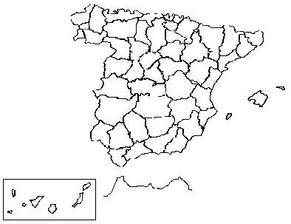
Tetilla, Picón i Mató

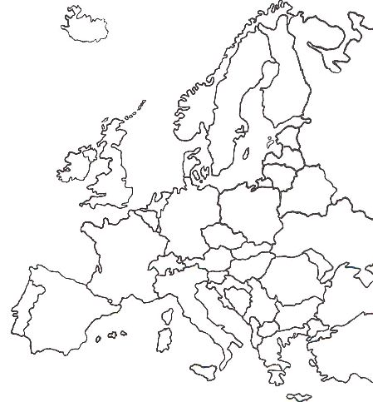
10.- Ubica en el mapa els següents formatges: Roquefort, Mozarella, Ementhal i Chedar

Pastís gelat de formatge tendre i mel de Sóller
Ingredients:
1 litre de nata muntada.
250 grs de formatge tendre
150-200 grs de sucre ( en funció de lo dolç de vulguem fer-ho)
200 grs de mel de Sóller
1 llimona sucada.
1 vermell d’ou ( optatiu)
Planxes de bescuit per a la base ( també es poden usar magdalenes o galetes Maria)
Almívar ( part iguals d’aigua i sucre amb cafè i licor ( cognac o Tia Maria) ; per a emborratxar el bescuit
Elaboració.
Mesclau el formatge amb el sucre , la mel , la llimona i l’ou; fins a aconseguir una crema homogènia.
A continuació mesclau aquest preparat amb suavitat amb la nata muntada.
Disposeu la crema entre capes de bescuit ben abeurat amb l'almívar, cafè i licor.
Deixau reposar unes 24 hores dins el congelador, com a mínim, , si no li heu posat l’ou admet la congelació 15 dies com a màxim .Es pot servir guarnit amb una salsa calenta, de xocolata, per exemple, o espolvorejat de sucre i cremat , com el el cas de la presentació d’avui.

Pastís de formatge maonès gratinat amb panses al rom.

1l de llet
100 grs de mantega
200 grs de sucre
Sa pell d’una llimona rallada
10 grs de sal
125 grs de maicena
2 rovells d’ou
El suc de dues llimones
500 grs de formatge maonès curat rallat
125 grs de blanc d’ou
100 grs de panses hidratdes dins rom.

Elaboració :

Posau a bullir 2/3 parts de la llet amb el sucre, la pell de llimona i la sal.
Batre els rovell i incorporar-los a la mescla anterior. Dissoldre la maicena dins la llet restant i també afegiu-ho a la mescla realitzada. Deixau-ho coure fins que es formi una crema espessa.
Incorporau el formatge i la mantega i mesclau bé.
Muntau els blancs d’ou a punt de neu amb 100 grs de sucre i afegiu-los a la crema. Afegiu al final les panses.
Folreu un motlle de pasta quebrada i el blanquejau al forn ( 15-20 minuts a 160º) . Ompliu-lo amb la crema i acabau de coure a 240ºC fins que es dori . Serviu-ho fred

Gelat de Formatge Maonès i mel.

Ingredients:

15 vermells d’ou
300 grs de mel
Un litre de nata líquida
150 grs de maonès tendre
150 grs de maonès curat

Elaboració :
Batre al bany Maria els vermells d’ou i la mel. Rallau el formatge e incorporau-lo al sabayón. Muntau la nata i afegiu-lo al sabayón ja fred, mesclant-ho amb compte. Un cop mesclat ficau-lo al congelador fins l’hora de servir.

Activitat inicial UD FORMATGES..................................NOM:..........................................................

1.- Ubica en els mapes els següents formatges i realitza un breu descripció d’ells:

Formatges Espanyols: Mallorquí, Mahonés, Burgos, Tetilla, Flor de Esgueva, San Simón, Quesucos del Lièbana, Cabrales, Brossat, Mallorquí, Manchego, Tupí, Mató.

Formatges Europeus: Gorgonzolla, Edam , Roquefort , Gruyere , Ementhal, Parmesano, Mozarella, Chester.Cammenbert

Fitxa anàlisis sensorial del formatge:
Tipus formatge:.............................................................................................
